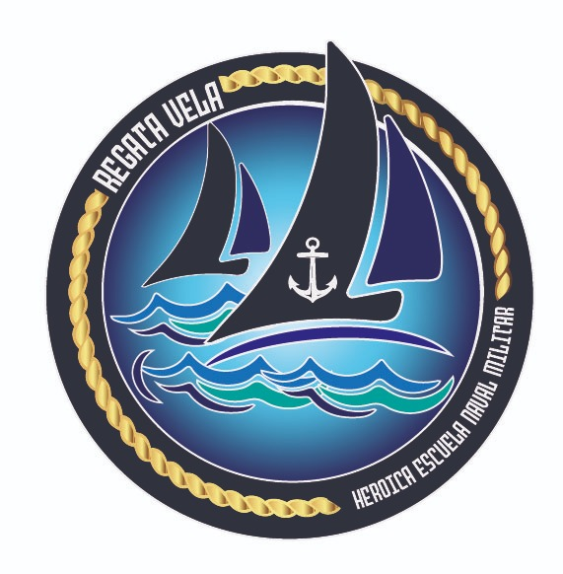
FORMULARIO DE INSCRIPCIÓN
“XVII REGATA DE VELA HENM 2021”
Heroica Escuela Naval Militar
Copa SEMAR - FMV 2021

Capitán:

Tripulantes o fecha nacimiento optimist:

_________________________________________________________________________

Celular: E-mail:

Clase: No. De Vela:

Club afiliado y estado:

Fecha: Firma:

